Зачем нужен режим
Грамотно организованный распорядок дня пойдет на пользу и вам и ребенку. Важно, чтобы график не сильно расходился с естественным режимом малыша. Тогда это не нанесет ущерба его нервной системе и будет способствовать развитию полезных привычек, укреплению иммунитета, быстрому восстановлению сил и адаптации в социуме. Кроме того, ребенок, живущий по определенному графику, растет спокойным и дисциплинированным. Ведь он уверен, что в нужное время всегда сможет поесть, поспать или поиграть с родителями.
Серьезные расхождения с естественным ритмом ребенка (пропущенный сон или кормление) сделают ребенка раздражительным.
Если у ребенка выработан режим и кроха ему следует, это идет на пользу и родителям. Прогнозируя деятельность малыша, вы сможете планировать свой день заранее. Все члены семьи будут высыпаться, а непредвиденные обстоятельства с режимом переносятся легче. Познакомьтесь с материалом об уходе за новорожденным, чтобы понимать его потребности.
Принципы организации правильного режима дня для малыша
- Индивидуальный подход. При выборе режима для малыша желательно учитывать его индивидуальные особенности и привычки. Главное для родителей — понимать, что правильный режим строится в зависимости от ритмичности физиологических процессов организма. Чтобы ребенок хорошо рос и гармонично развивался, необходимо, чтобы режим его жизни был построен с учетом его биологических ритмов.
- Разумный компромисс. Несомненно, жизненный ритм не в последнюю очередь задается режимом, соблюдение которого может облегчать засыпание, обеспечивать хороший аппетит или спокойный переход от одного вида деятельности к другому. Но во всем надо знать меру и не подходить к режиму дня как к непреложному закону жизни. Поддерживать заведенный распорядок необходимо для здоровья и хорошего самочувствия ребенка и родителей, и вопросы удобства и соответствия режима естественным потребностям и интересам каждого члена семьи здесь не последние.
- Последовательность. Будьте регулярны, последовательны и согласованны в своих действиях — это требование ко всем членам семьи. Навыки правильного поведения у ребенка дошкольного возраста пока не сформированы (и еще долго не будут!), и если взрослые непостоянны в своих требованиях и ожиданиях, то малышу будет трудно закрепиться на позициях. Также важно, чтобы все члены семьи были единодушны в своих подходах.
- Гибкость. Любой распорядок дня рано или поздно себя исчерпает и потребует корректировки. Ведь потребности у детей меняются от этапа к этапу. По мере взросления нужно наблюдать за самочувствием и настроением малыша и делать необходимые поправки. Особенно если вы заметили, что выбранный вами режим наносит вред его здоровью.

Примерный распорядок дня для детей до 1 года
Мы предлагаем вам примерный распорядок дня. Он не будет подходить всем деткам, но на его основе вы можете разработать свой собственный, сделав в нем некоторые изменения после консультации с педиатром.
Будьте готовы к тому, что малыш внесет свои коррективы, а что-то из этого не очень подойдет вам. Ничего страшного. Главное, чтобы было от чего отталкиваться. Если график сбился по не зависящим от вас причинам, старайтесь возвращаться к изначальному варианту.
Не забывайте включать в график не только сон, кормление и прогулки, но и часы для игр и общения с ребенком, а также время, когда он может побыть наедине с собой — условно, конечно, потому что таких малышей оставлять без присмотра нельзя.

Режим дня ребенка 2 — 3 месяца
В этом возрасте малыш спит уже заметно меньше: появляются периоды длительного дневного бодрствования. Уходит первый утренний сон, а когда ребенок не спит, он ведет себя активнее. Дневной отдых укорачивается. Вырабатывается режим ночного сна: теперь его продолжительность составляет 10 — 12 часов с перерывами для кормления.
Если такой режим всех устраивает и у малыша не возникает серьезных возражений, то его можно использовать и в 3 месяца.
7:00 — пробуждение, водные процедуры, кормление
С 7:30 до 9:00 — бодрствование
9:00 — кормление
С 9:00 до 10:00 — массаж, специальная гимнастика
С 10:00 до 11:00 — развлечения и игры в кроватке
11:00 — кормление
С 11:30 до 12:30 — второй утренний сон в коляске на прогулке
13:00 — кормление
С 13:00 до 14:00 — можно поучиться ползать
С 14:00 до 15:00 — дневной сон в коляске на улице во время прогулки
15:00 — кормление
С 15:00 до 17:00 — общение с родными или со всеми, кто приходит в гости
17:00 — кормление
С 17:00 до 18:00 — вечерний сон
С 18:00 до 19:00 — чтение сказок и стихов, прослушивание спокойной музыки
19:00 — кормление
С 19:00 до 20:30 — игрушки
20:30 — купание
21:00 — кормление, ночной сон
Режим дня ребенка 4 месяца
В 4 месяца малыш уже почти взрослый. Поэтому режим можно подкорректировать. Во-первых, надо сократить количество кормлений (теперь это можно делать каждые 3, а то и 4 часа, в зависимости от потребностей ребенка). Во-вторых, вечерний сон перестает быть «обязательным пунктом программы». В таком возрасте он может, наоборот, мешать ночному отдыху. Теперь ребенок спит 17 — 18 часов в сутки. И третье, что нужно предпринять, — ввести ритуал отхода ко сну (конечно, если вы этого не сделали ранее). В этом помогут ежедневные ванны, спокойные игры, колыбельные и даже простой поцелуй на ночь.
7:00 — пробуждение, водные процедуры, кормление
С 7:30 до 9:00 — бодрствование
9:00 — кормление
С 9:00 до 10:00 — массаж, гимнастика
С 10:00 до 11:30 — развлечения и игры в кроватке
С 11:30 до 12:30 — второй утренний сон в коляске на прогулке
13:00 — кормление
С 13:00 до 14:00 — развивающие игрушки
С 14:00 до 15:00 — дневной сон в коляске на улице во время прогулки
С 15:00 до 17:00 — общение
17:00 — кормление
С 17:00 до 19:00 — чтение сказок и стихов, прослушивание спокойной музыки
С 19:00 до 20:30 — игрушки или вечерняя прогулка (на ваше усмотрение)
20:30 — купание
21:00 — кормление, ночной сон

Режим дня ребенка 5 месяцев

Режим сна, бодрствования и кормления в этот период нередко перестраивается. Иногда малыш может проспать всю ночь, не вставая на кормление, или проснуться очень рано и уже не ложиться утром. В 5 — 6 месяцев ребенок должен спать около 16 часов в сутки.
С 8:00 до 8:30 — пробуждение, водные процедуры, кормление
10:00 — сон
С 11:00 до 13:00 — кормление, прогулка, игры
13:00 — дневной сон
14:00 — кормление, игры
С 17:00 до 17:30 — кормление, сон
С 17:30 до 18:30 — игры
18:30 — купание
С 19:00 до 19:30 — кормление
20:00 — ночной сон

Режим дня ребенка 6 месяцев
В возрасте 6 месяцев малыш может просыпаться ночью — это связано с обилием впечатлений. Родителям нужно успокоить ребенка, и он быстро заснет снова. Специалисты также советуют укладывать его спать на полчаса раньше: это может снизить количество ночных пробуждений.
Сейчас время общего сна в сутки то же — около 16 часов, при этом должно быть три дневных сна, по 1,5 — 2 часа. Если у малыша уже режутся зубки, то он может просыпаться 2 — 3 раза за ночь. В таком случае его надо покормить.
7:00 — пробуждение, водные процедуры, кормление
8:30 — завтрак, сон
10:00 — пробуждение, прогулка около 90 минут
12:30 — кормление, игры, сон
15:00 — пробуждение, кормление, развивающие игры
17:30 — кормление
20:15 — ужин, купание, общение
20:45 — ночной сон
Режим дня ребенка 7 месяцев
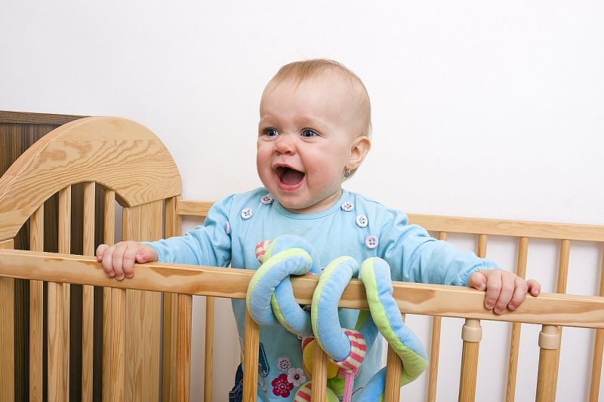
В этом возрасте и до 9 месяцев ребенок спит около 15 часов в сутки. Если кроха просыпается ночью, говорите с ним тихо, спокойно, и он уснет снова.
7:00 — пробуждение, водные процедуры, кормление
7:30 — завтрак всей семьей
8:30 — сон
10:15 — кормление, прогулка
11:30 — обед
С 12:45 до 14:30 — послеобеденный сон, кормление, прогулка
17:15 — ужин и игры
18:00 — кормление
18:30 — купание и подготовка ко сну
19:00 — ночной сон с перерывами на кормление в 2:30 или 3:00 и в 4:30 или 5:00

Режим дня ребенка 8 месяцев
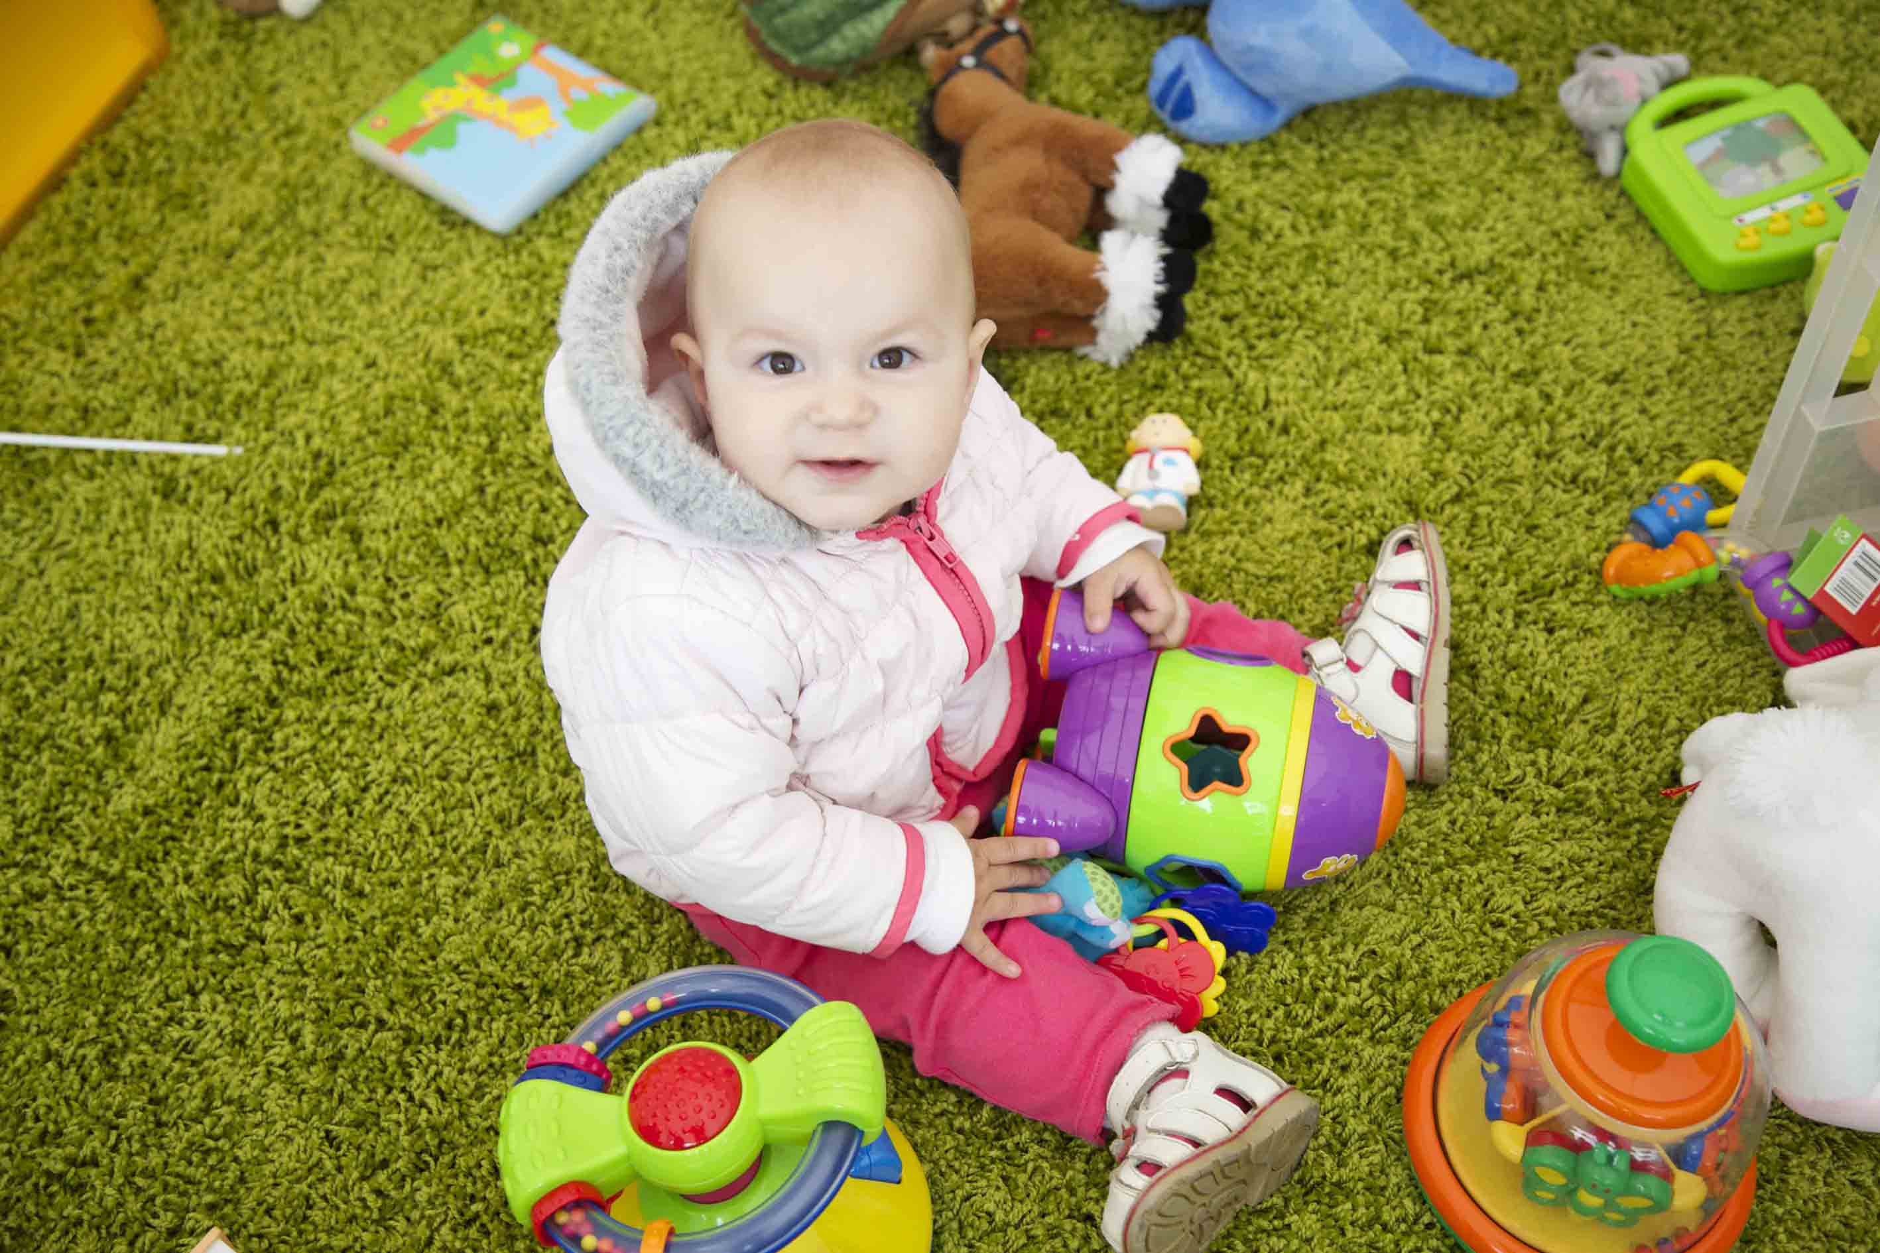
В этом возрасте малыш начинает болезненно переживать разлуку с мамой, так что важно организовать сон ребенка так, чтобы он видел маму, когда просыпается.
7:00 — пробуждение, водные процедуры, кормление
8:00 — первый сон
9:30 — кормление
10:30 — игры, прогулка
14:00 — кормление
14:15 — второй сон
16:30 — игры, бодрствование, общение
18:00 — кормление
18:15— игры, бодрствование, общение
19:00 — купание и подготовка ко сну
19:30 — третий сон
22:00 — кормление
22:15 — ночной сон

Режим дня ребенка 9 месяцев

C 9 до 12 месяцев малыш, как правило, спит ночью по 10 — 12 часов без перерыва, а также 2 раза в день по 1,5 — 2 часа. В этом возрасте ему очень важно полностью восстанавливать свои силы — это имеет большое значение для развития ребенка.
С 8:00 до 9:00 — пробуждение, водные процедуры, кормление
9:30 — завтрак
С 10:00 до 11:00 — игры
11:00 — короткий дневной сон
С 12:00 до 13:00 — кормление
С 13:00 до 14:00 — игры
14:00 — перекус
С 14:30 до 16:00 — длинный дневной сон
С 16:00 до 17:00 — кормление
18:00 — игры
18:30 — ужин
С 19:00 до 20:00 — игры
20:00 — купание, кормление (напиток)
21:00 — ночной сон

Режим дня ребенка 10 месяцев

С 10 до 12 месяцев малыш спит примерно 13 часов в сутки, в его режиме есть 2 дневных сна, один из которых приходится на утро.
7:00 — пробуждение, водные процедуры, кормление
8:00 — завтрак и игры
С 9:00 до 10:00 — кормление и сон
11:00 — пробуждение и кормление
12:00 — обед и игры
13:40 — послеобеденный сон, кормление
15:30 — кормление, игры, прогулка
17:40 — обед, игры, купание
19:00 — подготовка ко сну, общение
20:00 — купание, кормление (напиток)
21:00 — ночной сон

Режим дня ребенка 11 — 12 месяцев
В этом возрасте режим уже сформирован, и особенно важно его придерживаться. Если малыша уложить позже обычного, он будет просыпаться ночью, спать беспокойно и не сможет хорошо отдохнуть.
7:00 — пробуждение, водные процедуры, кормление
8:30 — завтрак, игры, чтение книжек
10:00 — отдых, сон
11:30 — кормление, игры, прогулка
12:30 — обед, игры, книжки
14:00 — послеобеденный сон
15:00 — пробуждение, кормление, игры
17:30 — ужин, игры
18:30 — отдых, купание
20:00 — купание, кормление (напиток)
21:00 — ночной сон
А с года у малыша начинается новый период в жизни, требующий другого режима.
Желаем вам создать оптимальный распорядок дня для вашего ребенка!

